Муниципальное бюджетное образовательное учреждение
дополнительного образования
детский технопарк «Кванториум»

Создание объемной фигуры c помощью аддитивных технологий
3д-ручки.
Разработка занятия
(для учащихся младшего школьного возраста)

Автор:
Лобанцева Елена Андреевна,
педагог дополнительного образования
МБУ ДО ДТ «Вектор»

Новокузнецк
2022 г.
Оглавление:

- Пояснительная записка……………………………………………3
- Перечень оборудования и материалов…………………………...4
- Основная часть. Ход занятия……………………………………..5
- Выводы. Заключения……………………………………………...9
- Список используемой литературы……………………………….10

Пояснительная записка

3D-моделирование — прогрессивная отрасль мультимедиа, позволяющая осуществлять процесс создания трехмерной модели объекта при помощи специальных компьютерных программ. Моделируемые объекты выстраиваются на основе чертежей, рисунков, подробных описаний и другой информации.
Рисование 3Д ручкой – новейшая технология творчества, в которой для создания объёмных изображений используется нагретый биоразлагаемый пластик. Застывающие линии из пластика можно располагать в различных плоскостях, таким образом, становится возможным рисовать в пространстве.
Данная программа реализуется в технической направленности.
Новизна: в современном мире работа с 3D графикой – одно из самых популярных направлений использования персонального компьютера. Этой работой занимаются не только профессиональные художники, дизайнеры и архитекторы. Сейчас никого не удивишь трехмерным изображением, а вот печать 3D моделей на современном оборудовании и применение их в различных отраслях – дело новое.
Актуальность этой программы заключается в том, что обучающиеся поэтапно осваивают принципы создания макетов и трехмерных моделей по технологии 3D принтера, а также учатся создавать картины, арт-объекты, предметы для украшения интерьера, используя 3D ручки.

Цель:
- знакомство и изучение 3 D технологии;
- пробудить интерес к анализу рисунка и тем самым подготовить к освоению программ трёхмерной графики и анимации;
- научить владеть техникой рисования 3D ручкой, осваивать приёмы и способы конструирования целых объектов из частей;
- обеспечение необходимых условий для личностного развития, профессионального самоопределения и творческого труда обучающихся.

Задачи:
образовательные:
- знакомство и углубленное изучение физических основ функционирования проектируемых изделий посредством 3D моделирования, 3D сканирования, 3D печати и объемного рисования;
воспитательные:
- воспитывать стремление к качеству выполняемых изделий, ответственность при создании индивидуального проекта;
- формировать способность работать в команде, выполнять свою часть общей задачи, направленной на конечный результат;
- формировать творческое отношение к качественному осуществлению трудовой деятельности;
- формировать эмоциональное восприятие окружающего мира;
развивающие:
- научить мыслить не в плоскости, а пространственно;
- пробудить интерес к анализу рисунка, тем самым подготовить к освоению программ трехмерной графики и анимации;
- овладеть техникой рисования 3D ручкой;
- освоить приемы и способы конструирования целых объектов из частей;
- получить начальные навыки цветоведения, понятие о форме и композиции;
- создание творческих индивидуальных смысловых работ и сложных многофункциональных изделий.
В результате занятия рисования 3D ручкой обучающиеся должны знать:
- направления развития современных технологий творчества;
- способы соединения и крепежа деталей;
- физические и химические свойства пластика;
- способы и приемы моделирования;
- закономерности симметрии и равновесия.
Уметь:
- создавать из пластика изделия различной сложности и композиции.
Усовершенствуют:
- образное пространственное мышление;
- мелкую моторику;
- художественный, эстетический вкус.

Перечень оборудования и материалов:
- 3Dручка с дисплеем, рисует ABS, PLA пластиками.
- Набор PLA пластика.
- Набор ABS пластика.
- Листы чистой офисной бумаги.
- Клей ПВА.
- Простые карандаши.
- Коврики для рисования.
- Объемные предметы для рисования (ваза, кувшин, бутылка и др.).
- Лопатка для пластика.
- Ножницы для пластика.

Тема: «Изготовление карандашницы с помощью 3D ручки».
Задачи занятия:
- познакомить учащихся с возможностями 3D ручки;
- научить использовать подручные предметы в качестве основы под трафареты;
- развивать пространственное мышление, творческую фантазию, познавательную активность, художественный и эстетический вкус;
- формировать навыки работы в области 3D моделирования.

Ход занятия:
1.Организационная часть.
Эмоциональный настрой.
Просмотр видеоряда с изображением различных изделий, демонстрация моделей предметов интерьера, изготовленных с помощью 3D ручки.
2.Постановка учебной задачи. Самоопределение к деятельности.

Технологии не стоят на месте. То, что трудно было себе даже представить еще несколько лет назад, сегодня – реальность. Теперь ваши рисунки выходят за пределы листа бумаги и переносятся в трёхмерное пространство.
Создание рисунков в воздухе – инновационное, необычное хобби для детей и взрослых.
Вам предстоит сделать рисунок 3D-ручкой на плоскости и рисунок в объеме. При помощи компактного электромотора внутри ручки тонкий, нитевидный пластик протягивается через корпус, нагревается и выталкивается через сопло. Расплавленный пластик моментально застывает в воздухе, материализуя творческие задумки рисующих.
Чем полезно наше занятие?
1. 3D-ручка развивает моторику рук, фантазию и воображение.
2. Приучает ребёнка идти до конца (тут всё зависит от ребёнка) - даёт возможность создавать свои игрушки.
3. У ребёнка появляется интерес совмещать разные материалы при работе с ручкой (железо, дерево, стекло, ткань).
4. Позволяет ребенку самореализоваться в сфере творчества.
5. 3D-ручка интереснее чем экран планшета или компьютера.
6. 3D-рисование увлекает не только детей, но и их родителей.
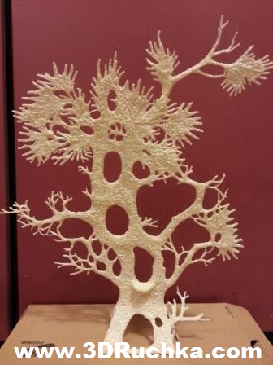
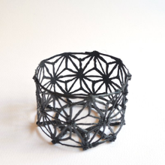
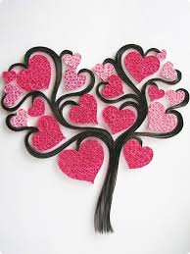
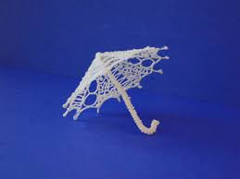

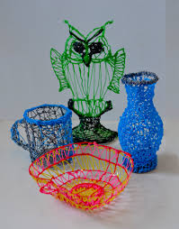
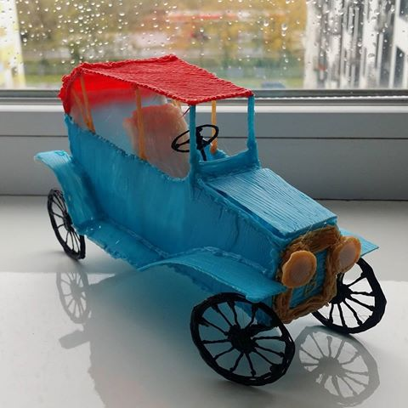

3. Что же такое 3D ручка?
3D ручка – это инструмент, способный рисовать в воздухе. Волшебство, подумаете вы, но нет, всего лишь очередной технологический прорыв в области 3D моделирования.
Гаджет, которому суждено навсегда изменить представление о том, что такое «рисование», ведь теперь вы сможете рисовать не на бумаге, а в пространстве!
Устройство напоминает FDM-принтер, однако сфера его применения по-настоящему огромна. С его помощью вы сможете не только практиковаться в рисовании и экспериментировать в создании художественных шедевров, но и определенно сможете решить множество проблем бытового характера.

Какие виды 3D ручек бывают?
На сегодняшний день различают два вида ручек: холодные и горячие.
Первые печатают быстрозатвердевающими смолами – фотополимерами.
«Горячие» ручки используют различные полимерные сплавы в форме катушек с пластиковой нитью.

Как работает 3D ручка?
Принцип работы горячей 3D ручки предельно прост. В отличие от обычных приспособлений для письма и рисования, вместо чернил заправляется пластиковая нить. Большинство ручек, доступных на розничном рынке, используют обычный полимерный пруток, который покупается для принтеров, работающих по технологии послойного наплавления.
В задней части корпуса предусмотрено специальное отверстие, в которое вставляется филамент. Встроенный механизм автоматически подводит чернило к экструдеру, где оно расплавляется и выдавливается в расплавленном виде наружу.
Металлический наконечник печатной головки нагревается до температуры 240 °С, поэтому при работе с устройством следует придерживаться базовых правил безопасности.
Несмотря на то, что ручки оборудованы встроенным вентилятором для ускорения процесса застывания пластика, небрежное отношение к прибору напрямую связано с риском получить ожег.
Габариты ручки позволяют легко удерживать ее в одной руке. Незначительный шум при работе встроенного механизма не отвлекает от 3D моделирования.
FDM-ручка поддерживает быструю замену прутка, что дает возможность комбинировать цвета и материалы непосредственно во время рисования. Используемый материал может быть разным ABS или PLA.
В быту чаще используется ABS пластик. Он долговечен, устойчив к износу, хорошо подходит для склеивания пластиковых изделий. К его недостаткам причисляют склонность к незначительной усадке и наличие характерного запаха жженной пластмассы.
Фигуры из PLA более качественны, что объясняется заниженной температурой плавления. Кроме того, данный состав изготавливается из натуральных компонентов, что делает его биоразлагаемым.
В то же время срок годности такого филамента заметно меньше, чем у ABS-сплавов.
Инструктаж по технике безопасности при работе с электроприбором.

4. Самостоятельная работа учащихся "рисунок по трафарету "
ТЕХНИКА РИСОВАНИЯ 3D РУЧКОЙ.
Порядок выполнения карандашницы:
1. Берем предмет цилиндрической формы (например: пластиковая бутылка) и оборачиваем его листом чистой офисной бумаги, закрепляем край клеем ПВА.
2. Наносим на бумагу карандашом рисунок (растительный, цветочный, геометрический орнамент), либо произвольные линии. Важно, чтобы все контуры были замкнутые.
3. Подготовив ручку к работе, приступаем наносить разогретый пластик на наш трафарет и следим за тем, чтобы контуры замыкались.
4. Пока остывает пластик, изготавливаем дно карандашницы. Для этого мы измеряем диаметр бутылки и рисуем круг на чистом листе. Наносим разогретый пластик на контур круга и заполняем его.
5. Снимаем остывшие детали с бумаги и приступаем к соединению стенок с дном.
Педагог: У нас получилась замечательная карандашница! А главное, что ни где и ни у кого больше такой нет!

5. Итог занятия. Рефлексия.
Делаем мини-выставку готовых работ. Дети сами оценивают качество, эстетичность, оригинальность своих изделий.
Педагог: Сегодня, ребята, на занятии вы освоили технику изготовления объемной фигуры с помощью 3D ручки. Научились сами делать эксклюзивную вещь!
Вам понравилось? (Дети отвечают)

Заключение.
Сегодня можно смело заявить, что 3D ручки – это не сезонный гаджет. Многофункциональность, удобные габариты и доступная цена делает их не просто дополнением к настольному 3D принтеру, а его альтернативой. Имея такой прибор под рукой, вы сможете реализовать многие свои идеи, а также решить большинство бытовых проблем за считанные минуты.

Литература для педагогов:

- Белухин Д.А. Личностно ориентированная педагогика в вопросах и ответах: учебное пособие. -М.: МПСИ, 2006.
- Большаков В.П. Основы 3D моделирования/ В.П. Большаков, А.Л. Бочков. -СПб.: Питер. 2013.
- Путина Е.А. Повышение познавательной активности детей через проектную деятельность// «Дополнительное образование и воспитание» №6(152) 2012.
- Сергеев И.С. Как организовать проектную деятельность учащихся: Практическое пособие для работников общеобразовательных учреждений. - 2-е изд., испр. и доп. -М.: АРКТИ, 2005.
- video.yandex.ru. – уроки в программах Autodesk 123D design, 3D MAX
- www.youtube.com – уроки в программах Autodesk 123D design, 3D MAX
- http://online-torrent.ru/Table/3D-modelirovanie/

Литература для детей:

video.yandex.ru. – уроки в программах Autodesk 123D design, 3D MAX
www.youtube.com – уроки в программах Autodesk 123D design, 3D MAX
http://online-torrent.ru/Table/3D-modelirovanie/

